** Республика Дагестан**

**МКОУ «Гунибская средняя общеобразовательная школа» им.Х.М.Фаталиева**

**368340 с.Гуниб, Гунибского района Республики Дагестан, gunibsosh@bk.ru**

Приказ № 87 от 13.05.2020 г.

«Об организованном завершении 2019-2020 учебного года»

На основании письма УО Администрации МО «Гунибский район» №157/01-38 от 06 мая 2020 года и в целях организации окончания учебного года

ПРИКАЗЫВАЮ:

1. Считать последним днем учебных занятий для учащихся 1-8, 10 классов 29 мая 2020 года, а 25 мая- для 9-11 классов;
2. 25-26 мая 2020 г. объявляются нерабочими праздничными днями, согласно Постановлению правительства РД от 20.04.2020 г. № 92;
3. Учителям 2-10 классов выставить оценки до 29 мая, а в 9-11 классах до 25 мая;
4. Классным руководителям 1-11 классов сдать отчеты по итогам года до 30 мая 2020 г. зам директора по УВР Раджабову М.Б.;
5. Заместителю директора по УВР Раджабову М.Б. составить лист корректировки по образовательным программам и довести до учителей предметников график отчетов и лист корректировки до 10 июня;
6. Учителям и руководителям МО подготовить и сдать отчеты о прохождении программного материала по учебным предметам за 2019-2020 учебный год Раджабову М.Б.;
7. Провести генеральные уборки кабинетов до 15 июня и сдать завхозу школы Байсугурову М.Ш.;
8. Классным руководителя привести в порядок личные дела учащихся и сдать Раджабову М.Б. с заполненными журналами и корректировочными листами – до ухода в отпуск.
9. Контроль за исполнением данного приказа оставляю за собой.

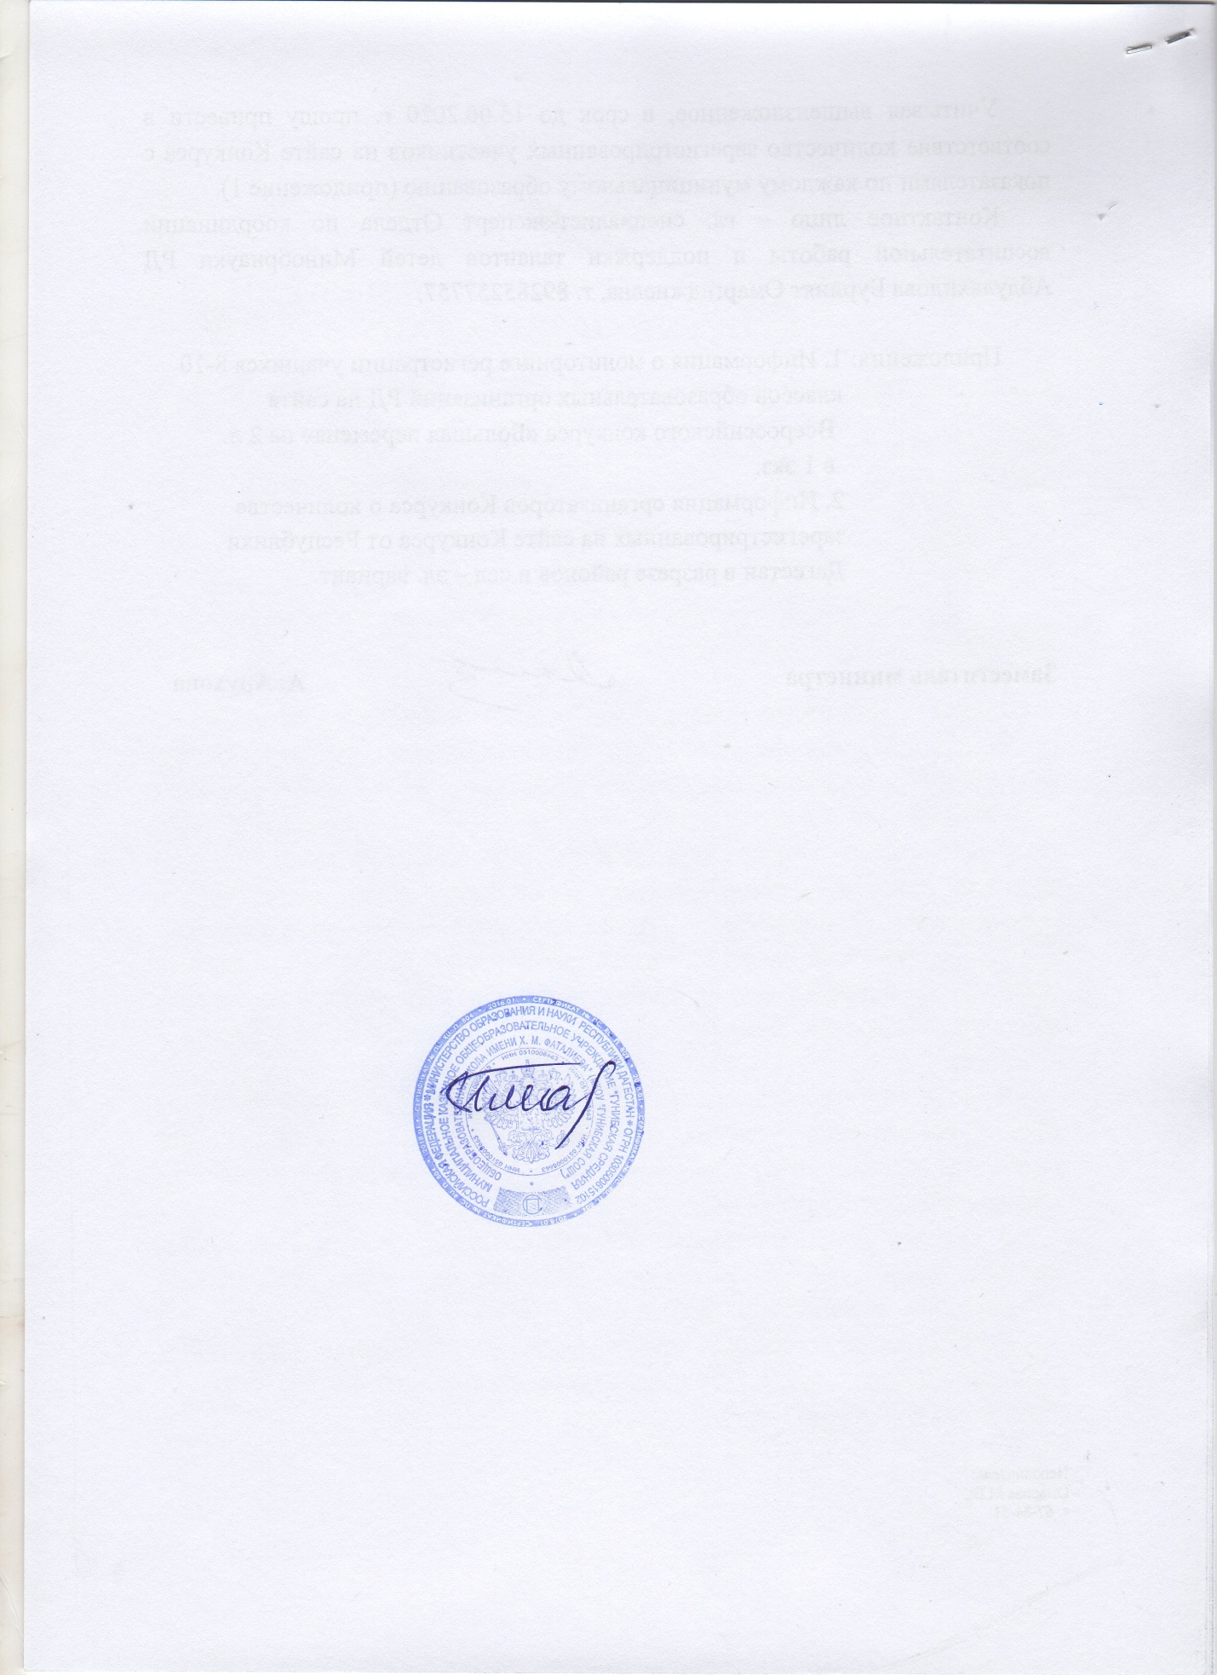

**Директор**

**МКОУ «Гунибская СОШ»: Мустафаева Б.Г.**

** Республика Дагестан**

**МКОУ «Гунибская средняя общеобразовательная школа» им.Х.М.Фаталиева**

**368340 с.Гуниб, Гунибского района Республики Дагестан, gunibsosh@bk.ru**

Приказ № 83 от 30.04.2020 г.

**«О дистанционном режиме работы»**

Во исполнение приказа Минобрнауки РД от 06.04.2020г. № 924-05/20 **«**Об организации деятельности образовательных организаций в условиях режима повышенной готовности», в целях реализации Указа Президента РФ от 2.04.2020г. № 239 «О мерах по обеспечению санитарно-эпидемиологического благополучия населения на территории РФ в связи с распространением новой коронавирусной инфекции»

**ПИКАЗЫВАЮ:**

1. В период **с 30 апреля по 25 мая 2020 года** перевести всех работников МКОУ «Гунибская СОШ» на дистанционный режим работы.
2. Ответственными за функционирование гимназии в режиме дистанционной работы назначить заместителя директора по УВР и классных руководителей 1-11 классов:

* Раджабова М.Б.
* Магомедову М.А.;
* Султанову З.И.;
* Магомедову Х.А.;
* Халимову П.М.;
* Гимбатову Д.Г.;
* Микаилову С.М.;
* Гамзалову И.М.;
* Абдулаеву Х.М.;
* Идрисову Х.И.;
* Исаеву Э.М.;
* Исаеву З.О.;
* Муртазалиеву Х.М.;
* Абдулмажидову П.Д.;
* Ахмедову Р.Г.;
* Халимову Х.М.;
* Магомедову З.М.;
* Магомедову О.М.

1. Приостановить **до 30 мая 2020г.** включительно посещение обучающимися школы.
2. Обеспечить реализацию образовательных программ с применением электронного обучения и дистанционных образовательных технологий.
3. Ответственным за информационно-техническую безопасность назначить учителя информатики – Абдулмажидову П.Д.
4. Назначить ответственных за обеспечение безопасности в школе **с 30 апреля по 30 мая 2020 года** завхоза школы – Байсугурова М.Ш.:
5. Контроль за исполнением данного приказа оставляю за собой.



**Директор**

**МКОУ «Гунибская СОШ»: Мустафаева Б.Г.**

** Республика Дагестан**

**МКОУ «Гунибская средняя общеобразовательная школа» им.Х.М.Фаталиева**

**368340 с.Гуниб, Гунибского района Республики Дагестан, gunibsosh@bk.ru**

Приказ № 33 от 15.06.2020 г.

Об выпуске и выдаче аттестатов по итогам 9-го класса.

В соответствии с пунктом 1 части 1 статьи 61 Федерального закона от 29.12.2012 № 273- ФЗ, Порядком заполнения, учета и выдачи аттестатов об основном общем и среднем общем образовании и их дубликатов, утвержденным приказом Минобрнауки от 14.02.2014 № 115, решением педагогического совета МКОУ «Гунибская СОШ» (протокол от 15.06.2020 № 7)

ПРИКАЗЫВАЮ:

1. Считать завершившими обучение по образовательным программам основного общего образования обучающихся 9-го класса по списку согласно приложениям №1.
2. Выдать аттестаты об основном общем образовании и приложения к ним обучающимся 9-го класса по списку согласно приложению №1
3. Выдать аттестат с отличием и приложения к нему обучающимся 9-го класса имеющим итоговые годовые отметки «отлично» по всем предметам учебного плана согласно приложению №2
4. Контроль исполнения настоящего приказа оставляю за собой.



**Директор**

**МКОУ «Гунибская СОШ»: Мустафаева Б.Г.**

Приложение№ 1 к приказу

от *15.06.2020 №*

**Список обучающихся 9-го класса**

|  |  |  |
| --- | --- | --- |
|  | Омаров Магомед Мурадович | 07.05.04 |
|  | Бигачев Гаджи Расулович | 28.10.04 |
|  | Газалиев Магомед Нурмагомедович | 21.05.04 |
|  | Магомедов Махаммед Муслимович | 06.10.04 |
|  | АсмаловНурмагомед Загидовна | 25.07.05 |
|  | АлискандиеваХадижатШамилевна | 01.01.05 |
|  | Абдурахманова Хадижат Рустамовна | 28.01.05 |
|  | Султанова Патимат Гасановна | 13.11.04 |
|  | Узерова Хабсат Магомедовна | 20.04.05 |
|  | Гаджиева ХадижатМикаиловна | 14.10.2005 |
|  | Ибрагимов Рамазан Сайпулаевич | 26.10.2004 |
|  | Юсупова Марям Равильевна | 20.09.2005 |
|  | Исаева Патимат Магомедовна | 12.08.2005 |
|  | Кадыров МуртазалиМуслимович | 10.08.2005 |
|  | Нурудинова Марьям Магомедовна | 10.09.2004 |
|  | Махачов Наби Арсенович | 27.05.2004 |
|  | Муртузова Камила Алиевна | 25.05.2005 |
| 18. | Газиева Самира Мурадовна | 08.09.2004 |
| 19. | Шуайбова Айшат Сулеймановна | 24.06.2004 |

Приложение№2 к приказу

от *15.06.2020 №*

**Список обучающихся 9 класса, претендующих на аттестат с отличием**

|  |  |  |
| --- | --- | --- |
|  | ОмароваАминатМурадовна | 07.05.04 |
|  | Абидов Марат Гамзатович | 09.06.05 |
|  | ОсмановаАсият Магомедовна | 07.08.05 |
|  | Мустафаев Ислам Мустафаевич | 23.03.2005 |

**Республика  Дагестан**

**МКОУ «Гунибская средняя общеобразовательная школа» им.Х.М.Фаталиева**

**368340 с.Гуниб, Гунибского района Республики Дагестан, gunibsosh@bk.ru**

Приказ № 34 от 15.06.2020 г.

Об выпуске и выдаче аттестатов по итогам 11-го класса.

В соответствии с пунктом 1 части 1 статьи 61 Федерального закона от 29.12.2012 № 273- ФЗ, Порядком заполнения, учета и выдачи аттестатов об основном общем и среднем общем образовании и их дубликатов, утвержденным приказом Минобрнауки от 14.02.2014 № 115, решением педагогического совета МБОУ «Гунибская СОШ» (протокол от 15.06.2020 № 7)

ПРИКАЗЫВАЮ:

1. Считать завершившими обучение по образовательным программам среднего общего образования обучающихся 11-го класса по списку согласно приложениям №1.
2. Выдать аттестаты об среднем общем образовании и приложения к ним обучающимся 11-го класса по списку согласно приложению №1
3. Выдать аттестат с отличием и приложения к нему обучающимся 11-го класса имеющим итоговые годовые отметки «отлично» по всем предметам учебного плана согласно приложению №2
4. Контроль исполнения настоящего приказа оставляю за собой.



**Директор**

**МКОУ «Гунибская СОШ»: Мустафаева Б.Г.**

Приложение№ 1 к приказу

от *15.06.2020 №*

**Список обучающихся 11-го класса**

|  |  |  |
| --- | --- | --- |
|  | Абдулаева Заграт Магомедрасуловна | 08.11.2002 |
|  | Курахова Эльмира Гамидовна | 24.10.1002 |
|  | Юсупов Эльдар Джамалудинович | 27.05.2003 |
|  | Омаров Увайс Магомедович | 16.11.2002 |
|  | ЧупановАбдулмалик Магомедович | 30.09.2003 |
|  | Галимова Асият Руслановна | 16.02.2003 |
| 7. | Дибиров Хаджимурад Маратович | 27.08.2003 |
| 8. | Якубова Заграт Ахмедовна | 27.11.2002 |
| 9. | Ахмедилов Муслим Ахмадович | 27.01.2003 |

Приложение№2 к приказу

от *15.06.2020 №*

**Список обучающихся 11 класса, претендующих на аттестат с отличием**

|  |  |  |
| --- | --- | --- |
|  | АндаловАлигаджи Магомедович | 25.03.2003 |
|  | Гаджиева Салихат Магомедовна | 20.08.2002 |
|  | Магомедова Марина Маратовна | 8.12..2002 |
|  | Магомедова ПатиматШапиевна | 12.12.2002 |
|  | Джахбарова Арапа Сиражудиновна | 16.03.2003 |
|  | Саидов Магомед Саидович | 16.10.2002 |
|  | Магомедова Зайнаб Магомедовна | 07.05.2003 |
|  | ХочоевЧалабиКамалудинович | 11.06.2003 |